轻松做后台 kent

mmog后台开发的复杂性
Mmog后台开发涉及到接入、逻辑、存储、运营等方方面面，开发的复杂性很高。一款mmog的后台部分，从立项到封测，如果都是从头开发的话，4~6人需要2年左右的时间，而且在封测时，很多与运营相关的部分还只是半成品。
我们可以看看下面mmog后台部分的基本进程架构图：
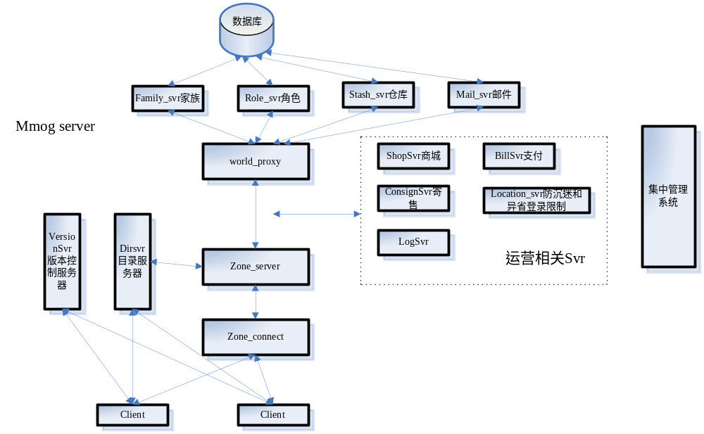

上面这个架构图抽取出了我们自研项目mmog后台比较通用的部分，实际上的进程架构也许比上图更复杂。
另外，我们再看看下面mmog后台应用进程的分层结构：
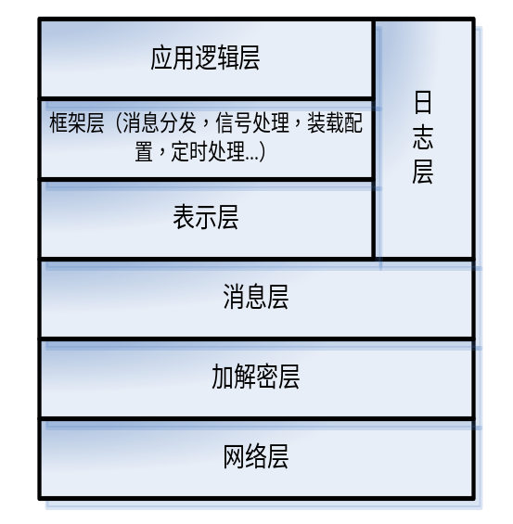

可以看到，每一层都要做到灵活高效，也是一件相当麻烦的事情。
mmog后台开发这么复杂，怎样才能提高开发效率呢？

Mmog组件开发
我们已经研发过一款mmog，在开发这款游戏的过程中获得了很多经验和可复用的代码，把这些抽取出来形成组件再应用到其他自研项目中去，不就可以提高开发效率了吗？

2.1 TDR（数据表示组件）
介绍这个组件之前，看看一款MMOG在开发初期经常遇到的一个场景：
背景：一款MMOG客户端和服务器端之间的通信协议是手工编解码，客户端和服务器有各自的编解码函数。
某一天，
前台程序：“怎么今天一来，昨天调试好的功能，今天服务器没响应了？是不是down了?”
后台程序：“进程绝对没down，一定是你改动哪里了。”
争论n分钟......
检查n分钟......
哦！原因找到：
客户端为了开发新功能，协议编码函数里加了一个字段，服务器没有同步，解码发来的协议失败了。
大家一合计，不行，不能再这样了，要一劳永逸解决这个问题，要实现编解码的自动化。
于是，DR技术就这样产生了。

我们开发的TDR组件作为DR的继承者，拥有以下特性：
- xml描述元数据格式；
- 协议版本兼容的打包解包（允许客户端服务器协议版本不一致）；
- 格式之间的转换：内存格式，xml文件，execl, 数据库；
- 完善的工具：自动生成.h文件、数据库sql语句等。

TDR性能：
测试一个复杂协议的编解码性能（结构体嵌套超过5层，包含超过200个字段，其中超过30个字段是字符串），环境是C2机器，测试结果是每秒打包57704次，解包60474次。

2.2 TBUS（消息中间件）
从前，进程间通信，如果在同一台机器一般用共享内存，如果跨机器，则涉及到网络socket编程，需要区分C/S，需要配置端口等。
怎样将消息层抽离出来，让应用不再关注通信实体的物理位置？
要解决这个问题，BUS组件很快就被做出来了。

TBUS组件是BUS的继承者，拥有以下特性：
- 屏蔽物理IP对应用的影响，上层应用通信只与Bus层交互；
- 利用共享内存作为通信数据交换的载体，无锁高效。

TBUS性能：同一机房跨机器通信的两个实体，不停收发消息，基本达到网卡处理的极限。

2.3 TAPP（进程框架组件）
从前，每个进程都有各自的起停方式，对信号的处理方式都不统一。
到了内测的时候，运维同事都希望能有一个集中管理进程的系统，否则随着机器进程的增多，无法维护。
要完成这个系统，一般都需要进程遵守一些规范，例如起停方式、信号处理等。

我们开发的tapp进程框架组件可以有助于解决这个问题，其拥有以下特性：
- 规范了进程的信号处理/启动参数；
- 内置了tlog/tbus/读取配置接口
- 内置了部分管理系统的接口

2.4 TLOG（日志组件）
从前，各个进程写日志的需求都稍有差异：
有的要每天一个目录；
有的要一个小时一个文件；
有的要固定大小文件轮转；
有的要发到网络上有其他进程进行集中分析存储；
有的还想要日志能有过滤功能，只记录有某些特征的日志......

我们开发的tlog组件可以完成上面所有的需求，其拥有的特性：
- 日志以各种形式写磁盘或者写到网络上；
- 过滤功能；
- 一个日志可多重处理（写多个文件、写多个网络）。

2.5 TORM（对象关系映射组件）
以前，DBSvr写起来比较麻烦，数据库增加减少一个字段，都需要修改程序里的sql语句并重新编译。
Torm组件可以一定程度解决上述问题，其拥有以下特性：
- xml描述关系数据；
- 数据库sql语句自动生成；
- 支持分表；
- 主键记录可设置cache。

Torm组件今后将向面向服务的存储系统迈进，应用可以更简单使用。

2.6 集中管理系统
这个系统主要是为运营准备的，包含了以下特性：
1、tbus配置的集中管理，tbus修改可以动态生效；
2、进程集中控制管理；
3、进程配置集中管理和下发。

